Néhány szóval az autizmusról

Azért, hogy jobban megérthessük az autizmussal élő embertársaink nehézségeit.

Az autizmus az agyi működés súlyos, alapvető fejlődési területeket érintő, átható, egész életen át tartó zavara. Az autisztikus emberek számára alapvető nehézséget jelent a saját és mások gondolatainak, szándékainak,
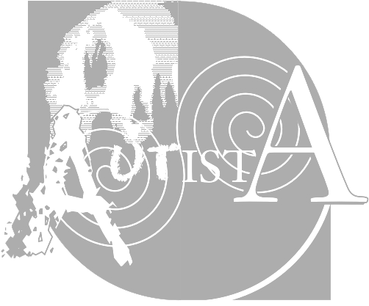

vágyainak, érzelmeinek felismerése és viselkedésének értelmezése, így reakcióikat sem képesek a másik ember igényeihez igazítani. Enyhe esetben is súlyosan terheli az egyén életét, folyamatos gondoskodást igényel.
„… az autizmus ellen vívott harc emberfeletti, de ha senki sem bízik benne, hogy meg tudjuk mászni a hegyet, akkor valószínűleg még fontolóra sem vesszük soha, és a segédeszközökre sem vetünk egyetlen pillantást sem. Az én filozófiám az, hogy nem mindenki jó hegymászó, de helyes felkészítéssel mindenki képes pár lépéssel többet megtenni annál, mintha nem is létezne a feladat.”
(Donna Williams autizmussal élő írónő)

Mi az alapítványunk célja?

- Autizmussal sújtott fiatalok életminőségének javítása különleges és szakszerű fejlesztő terápiák alkalmazásával.
- A családok lelki és anyagi megterhelésének mérséklése, mivel az autizmussal élő emberek által igényelt 24 órás fokozott felügyelet rendkívül igénybe veszi a családtagok fizikai és pszichés állapotát.
- A hozzátartozók tehermentesítése azért, hogy képesek legyenek aktív közreműködővé válni sérült családtagjaik érdekérvényesítésében.
Mit tud tenni alapítványunk az autizmussal élő emberekért?

- Az Autizmus Alapítvány és Kutatócsoport kutatási eredményeire támaszkodva fejlesztő terápiákat alkalmazunk az autizmussal élő védenceinknél magas szakmai színvonalon.
- Bentlakásos otthont létesítettünk autizmussal élő gyermekek és felnőttek részére egy csendes nyugodt helyen Boncodföldén.∗ Az otthonban a 14 védencünkre 9 gondozó felügyel a nap 24 órájában fokozott figyelemmel szeretetteljes, családias környezetben.
- Működésünk során munkánkba
folyamatosan bevonjuk védenceink hozzátartozóit. Nagyon fontos a család közreműködése a gyermekek fejlődésében.

- Szakmai tanácsot adunk a hozzánk forduló hozzátartozók részére.
A teljesebb élet megteremtése különböző fejlesztési módszerek segítségével

- Kézműves terápia: A kézi alkotásokkal kifejezhetőek olyan gondolatok, érzelmek, amelyek az ábrázolás pillanatában még nem tudatosak, de később talán hónapok múlva az önmaga megismerésének első lépcsőfoka lehet.
- Lovasterápia: A ló rendkívül emberszerető állat, az ember közeledését barátsággal fogadja. Az érintés és a kommunikáció kifejlesztését segíti elő az autizmussal élő embereknél.
- Hydroterápia: A vízben történő mozgás felszabadító ereje a szorongás leküzdésében nyújt segítséget, míg a víz körülölelő folytonos érzése az érintkezés érzésével barátkoztatja meg védenceinket.
- Zene és tánc terápia: oldja szorongásukat, s számukra pozitív érzelmeket keltenek. A zeneélmény az érintést, és érintkezést könnyíti meg számukra, és a külvilág felé a megnyílás első lépcsőfoka lehet.
AUTISTA SÉRÜLTEKÉRT ZALÁBAN
ALAPÍTVÁNY

Zalaegerszeg, Apáczai tér 5/a
Lev.cím: 8901 Zalaegerszeg, Pf.: 361
Tel.: (92) 510-572
e-mail: info@autistaserultekert.hu
Web: www.autistaserultekert.hu

Felvilágosítás: Dr. Szalay Tamásné
Kuratóriumi elnök: Jakab Károlyné

Adószám: 18951987 – 1 – 20

Bankszámlaszám:
OTP 11749008 – 20142155

Az alapítványunknak nyújtott támogatás a közhasznú szervezetekről szóló mód. CLVI. tv. szerint kiemelten közhasznú célt szolgál, és ennek megfelelően az adótörvényekben foglalt kedvezmények igénybe vehetőek.

Köszönjük segítségét!

AUTISTA SÉRÜLTEKÉRT ZALÁBAN
ALAPÍTVÁNY
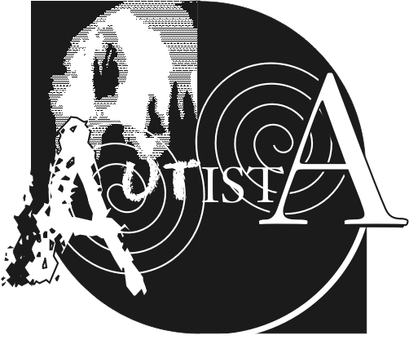

„ Valakitől szeretetet elfogadni
annyit jelent, mint megerősíteni
őt élete értelmében.”
(Simon András: Életed üzenet)

 Magyarországon még csak három autista bentlakásos védőotthon létezik, amelyek mindösszesen 50 főt tudnak befogadni. Ezzel szemben - az Autizmus Kutatócsoport felmérése alapján - Magyarországon 16.000 segítségre szoruló autista ember él.

